ポップアップストア事業 出品者募集について

本事業では、都内を中心にスーパーマーケット等を展開する小売業4社のバイヤーと連携したポップアップストア（期間限定の代理販売）を実施します。
本年度はバイヤーからの提案を踏まえ、消費者ニーズの高い「簡便・即食」をテーマに全国各地から商品を募集し、情報感度が高い客層の集客が見込まれる店舗等にて、地域産品の販売・PRを行います。

1.ポップアップストアについて
実施企業 | ①(株)信濃屋食品  コンセプト：食べて美味しい食べ続けて安心  都内を中心にスーパーマーケットを5店舗と酒販店13店舗を運営。  https://shinanoya.co.jp/  ②(株)大寿（大野屋商店）  テーマ：楽しくて美味しい食  神奈川県内にスーパーマーケットOONOYAを5店舗、食のセレクトストア大野屋商店を2店舗運営。  http://www.foodhouse-oonoya.co.jp/  ③エフアンドエフシステム(株)  安心安全で美味しい食のセレクトショップ  全国各地の契約農家から新鮮な野菜や無添加商品を仕入れ、東京・埼玉・千葉・神奈川で28店舗を運営。  https://www.shizensyoku-ff.com/  ④(株)日本百貨店  コンセプト：日本の百貨をおもしろく  発掘したスグレモノ商品をユニークな切り口で新編集し販売、首都圏を中心に5店舗を運営。  https://www.nippon-dept.jp/shop/default.aspx
販売場所  ・  期間 | ① （株）信濃屋食品  六本木ヒルズ店 他 運営店舗  2024年10月～2025年1月末（約4か月）にかけて店舗内に特設コーナーを設置しPR・販売する。  ② （株）大寿（大野屋商店）  ③ エフアンドエフシステム(株)  ④(株)日本百貨店  ②～④については、各企業の運営店舗において2024年10月から順次（各社1か月～最大3か月間）取扱・販売する。  ※一部9月～開始する場合があります。
取引条件 | ・仕入形態：買取仕入  ・卸掛率：一律で上代の70％  ※送料は出品者負担  ・支払いサイト：毎月末締め、翌月末払い  ※振込手数料は事業者負担
※昨年実施した羽田空港のポップアップストアに関しては、本年度は別事業にて実施
を予定しております。募集は7月中に発信を予定しており、開催については2025年1月を予定しております。
詳細が決まり次第、商工会ネットワークおよびCANVASでご連絡致します。

2.出品募集について
申込対象者 | 中小企業・小規模事業者
募集商品 | 食品（ジャンル制限なし）※酒類は出品不可  ・「簡便・即食」を基本テーマとします  ・賞味期限は最低10日以上  ・価格帯の制限は無し
募集商品数 | 先着300商品  ※1事業者あたり2商品まで  ※先着順のため上限数に達した場合は、期間内であっても前倒しで募集を終了いたします。
募集受付期間 | 令和6年7月1日（月）～ 7月31日（水）17時
申込費用 | 申込費用、審査費用は無料。  ただし商品サンプル代（送料含む）は事業者負担

3.申込手続きについて
提出書類 | 出品申込書  ※申込商品が複数の場合は、1商品につき1枚の申込書が必要  ※販売金額（税抜）は訂正できませんので記載間違いのないようにお願い致します。
提出書類の  入手 | 以下ページ下部「募集資料をDLする」よりダウンロード可能です。  https://www.canvas-shokokai.jp/service/btoc/5354/  【ダウンロード内容】  ①出品募集要領 ②出品申込書
提出先と  提出方法 | 出品申込書wordデータを以下アドレスへ送信してください。  popup@jaga.co.jp （担当：岡田）  ※提出の際は、件名に「ポップアップストア申込」と  ご記載ください。
※CANVASは6月25日（火）17時に掲載予定です。

4.審査について
2回の審査を経て、約50商品程度を選定します。
※実施企業4社での取り扱い数合計となります。
1次審査 | 令和6年8月8日（木） 約70～100商品を選定  ・実施企業バイヤーによる書類選考  ・バイヤー経験者等有識者によるサンプル審査及び試食審査
2次審査 | 令和6年8月22日（木） 約50商品の採用商品を決定  ・実施企業バイヤーによるサンプル審査及び試食審査
出品者決定 | 令和6年8月下旬  ※審査結果は、申込者へ通知すると共に、順次商工会ネットワークへ掲載予定

5.全体の流れ
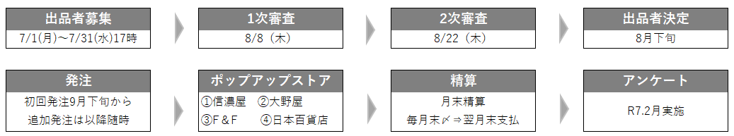

6.事業に関するお問合わせ先
ポップアップストア 運営事務局
※お問合せ内容によりご連絡先が異なります。

⑴出展者窓口・事業者対応
(株)リトルワールド
担当：岡田
メールアドレス：popup@jaga.co.jp / TEL：03-6416-8657

⑵事業全般のお問合せ・ご精算について
Japan Global Association株式会社
担当：浜田
メールアドレス：popup@jaga.co.jp / TEL:080-9665-1040

7.その他
・事業の詳細については出品募集要領をご確認ください。
・募集受付開始日以降、本会の配信するメールマガジン登録者宛てに募集をご案内
いたしますので、ご承知おきください。

以上

